נפגשה עם הנער שהציל אותה בפיגוע:

"לא עצר גם כשחטף סכין בגב"

למרות הדקירות שספג מהמחבל באוטובוס בארמון הנציב, רובי מהתבי בן ה-18 היה נחוש לאפשר לאנשים לברוח. אחת מהן הייתה שכנתו. "המחבל תפס אותו אבל הוא הצליח להשתחרר". אחד ההרוגים בפיגוע: חביב חיים מירושלים. אשתו נלחמת על חייה
עדויות הפצועים - והגבורה: בבתי החולים השונים מאושפזים עדיין 13 מפצועי היום הקשה הזה, שבו נרצחו שלושה ישראלים בסדרת פיגועים בירושלים וברעננה. חלקם נאלצו להתמודד בגבורה עם מחבלים חמושים באקדח ובסכינים, ושרדו. כך היה במקרה של רובי מהתבי בן ה-18 מארמון הנציב, שבזכות תושייתו ניצלו חיי רבים בפיגוע האוטובוס בשכונה, ובהם גם אלה של שכנתו, דבורה בן פורדו..
"שתי דקות אחרי שעליתי לקו 78, האוטובוס נעצר", סיפרה בן פורדו, שלפניה עומד באותו רגע בן השכנים, מהתבי. "מחבל אחד היה מאחור עם אקדח, ומחבל נוסף מקדימה עם סכין. המחבל כיוון את הסכין לעברנו, אבל רובי, שהיה לפניי התעמת איתו. המחבל נתן לו עם סכין בראש והעיף אותו. אבל רובי הוא לא ויתר, וניסה לפתוח את האוטובוס. המחבל משך אותו, אבל הוא הצליח לפתוח ומשך אותי החוצה. הוא אמר לי 'תקפצי אחריי ורוצי', שמענו יריות ואז הבנו שזה פיגוע".
השניים נפגשו בבית החולים שערי צדק. במעמד המרגש מול המצלמות היא הודתה לבן השכנים הצעיר, ואמרה לו: "רובי הציל אותי. המשכנו אליו הביתה, משום שהוא גר בסמוך. ניקיתי לו את הדם מהראש, וראיתי שכל הגוף שלו פצוע. משם, פינו אותו באמבולנס למיון.

אני נפלתי ונחבלתי ברגל ואני סובלת מטראומה. "כבר כשעליתי לאוטובוס, זיהיתי את שני המחבלים", שחזר מהתבי את שאירע מנקודת מבטו. "איך שהנהג סגר את הדלתות והתחיל לנסוע המחבל שלף אקדח, התחיל לצעוק 'אללה אכבר' וירה. הוא התקדם אחורה, ואני התחבאתי ליד הדלת, ניסיתי לפתוח אותה", סיפר. אלא שהטירוף לא נגמר שם, שכן אז המחבל שלף סכין.
הוא תפס אותי וחנק אותי, אבל הצלחתי להשתחרר. הוא שוב תפס אותי מהחולצה, ואני המשכתי לנסות לפרוץ את הדלת. נאבקתי עם המחבל, הצלחתי להימלט. פתחתי את הדלתות וכולם ברחו איתנו", הסביר מהתבי.
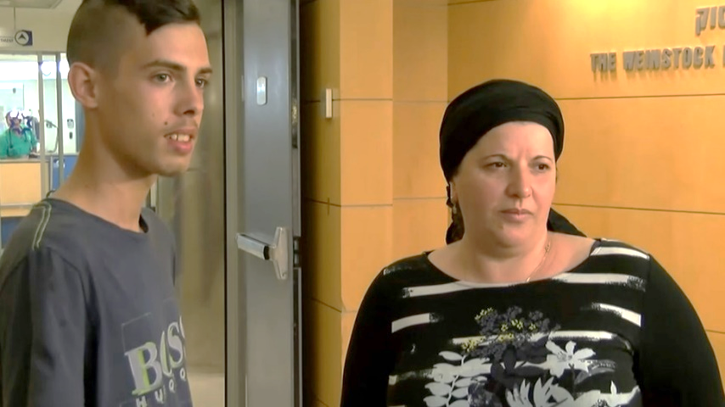
"קרה לי נס"

משה שמואלי, שנפצע קל בפיגוע הדריסה ברחוב מלכי ישראל סיפר אף הוא על רגעי האימה שחווה היום בצהריים. "חיכיתי לקו שייקח אותי לשכונת מקור ברוך, שם אני גר. לפתע הגיע רכב ונכנס בתחנה. הוא פגע באדם מבוגר שישב מחוץ לתחנה". אותו אדם הוא הרב ישעיהו קרישבסקי, שהובא למנוחות בירושלים. "קרה לי נס כי אני ישבתי בתוך התחנה וקראתי את התיקון של הרב נחמן מברסלב. זה יכול להיות הרבה יותר גרוע", המשיך. ושוב, גם במקרה זה – האירוע לא הסתיים כל כך מהר. אחרי הדריסה, המשיך המחבל ותקף את קרישבסקי. "הוא ירד מהאוטו. אדם ענק עם שנאה בעיניים. הוא התחיל לדקור את הפצוע. דקר ודקר ודקר. הוא צעק 'איי איי איי'. עזבתי את הכול וברחתי מעבר לכביש.

בשלב זה מגיע מאבטח שהיה עד לפיגוע, וירה לעבר המחבל. "שמעתי יריות ואנשים אומרים 'לברוח'. נכנסתי לתוך בית באזור ואנשים טובים נתנו לי טיפול", אמר. ממיטת חוליו קרא שמואלי להנהגה "לעצור את כל המצב". "אי אפשר להצמיד לכל אזרח שוטר", סיכם.".

בס"ד
משימות:
- קרא את הטקסט שבעמוד הראשון.
- מספר את הפסקות.
- סמן בפסקה השלישית את כל הפעלים.
- סמן בפסקה החמישית את שמות העצם.
- האם לדעתך מהתבי נהג בטיפשות בכך שהסתכן עבור אחרים, או שהוא נהג בגבורה? נמק.
________________________________________________________________________________________________________________________________________________________________________________________________________________________________________________________________________________________________________________________________________________

- קרא את הטקסט בעמוד השני.
- סמן במרקר את המשפטים בהם יש ציטוט ישיר.
- שים לב!!! מהו סימן הפיסוק המופיע במשפטים בהם יש ציטוט ישיר? ______________________.

- "עזבתי את הכל וברחתי מעבר לכביש"-
התנהגותו של משה שמואלי שונה מהתנהגותו של מהתבי בשעת הפיגוע. לאיזו דמות הנך מתחבר יותר? נמק.
________________________________________________________________________________________________________________________________________________________________________________________________________________________________________________.

בהצלחה...

